昆明理工大学2020年硕士研究生招生入学考试试题(A卷)

考试科目代码： 848 考试科目名称 ：数字电路

考生答题须知
- 所有题目（包括填空、选择、图表等类型题目）答题答案必须做在考点发给的答题纸上，做在本试题册上无效。请考生务必在答题纸上写清题号。
- 评卷时不评阅本试题册，答题如有做在本试题册上而影响成绩的，后果由考生自己负责。
- 答题时一律使用蓝、黑色墨水笔或圆珠笔作答（画图可用铅笔），用其它笔答题不给分。
- 答题时不准使用涂改液等具有明显标记的涂改用品。
一、填空题(34分，每小题2分)(在答题纸上写出题号和填空结果)
1、(1AF.C)₁₆=( )₈=( )₂
2、(7A5B.8)₁₆ =( )_{10。}
3、(0,1001101)_{2补码}+(0,1100000)_{2补码}=( )₁₀。
4、$F=\left(A+B\right)\left(A+C\right)\left(B+C\right)$的最大项积式为 。
5、$F=\overline{\overline{A}+\overline{B+\overline{C}}}$的对偶式为$F^{'}=$ 。
6、根据反演规则写出函数$F=B\overline{C}+A(C+D)$的反函数$\bar{F}=$ 。
7、有一个门电路，输入端为A、B，输出端为F。当A=0时，F=1；当A=1时，F=B。该门电路是 门，逻辑表达式为 。
8、写出图1-1中TTL门电路的输出状态(高电平、低电平、高阻态)：
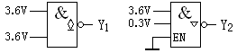
图1-1
Y₁= ； Y₂= 。
9、组合电路的真值表如右图所示：
$Y_{0}$= ；$Y_{1}$ = ；
$Y_{2}$= ；$Y_{3}$ = 。
10、上题的组合电路是 。
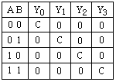
11、时钟RS触发器具有 现象。
12、时序电路由两个T触发器构成，状态方程为：$Q_{1}^{n+1}=X⊕Q_{1}^{n}$和$Q_{2}^{n+1}=Q_{1}^{n}\overline{Q_{2}^{n}}+\overline{Q_{1}^{n}}Q_{2}^{n}$。写出两触发器的激励方程： ；$D_{2}=$ 。
13、数字系统由 和 组成。
14、对于555电路，其阈值输入端和触发输入端的电压都高于其比较电压，则输出为 电平，放电管处于 状态。
15、对一个并行比较4位只舍不入模数转换器，取$V_{\text{ref}}$=32V，则量化误差为 V。
16、A/D转换一般要经过 、 、 及 四个过程。
17、计算机的总线有8条数据线、有16条地址线，则可接存储器的最大容量为 bit。
二、逻辑门电路。(14分)
1、写出图2-1电路的逻辑表达式。 (5分)
2、写出图2-2电路的逻辑表达式并画出该电路的逻辑符号。(9分)

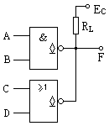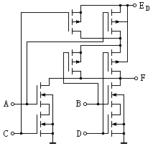
图2-1 图2-2

三、逻辑代数(14分)
用卡诺图法将下列函数化简为最简与或表达式。
1、$F_{1}(A,B,C,D)=\sum{(2,5,7,8,\text{13},\text{15})}$
2、$F_{2}(A,B,C,D)=\sum{(2,5,8,\text{15})+\sum{d(0,3,7,9,\text{10},\text{13})}}$

四、组合电路(20分)
1、分析图4-1所示逻辑电路：(1) 写出电路的逻辑函数表达式；(2) 画出真值表并分析电路的逻辑功能。（12分）
2、写出图4-2输出F的最简逻辑函数表达式。（8分）
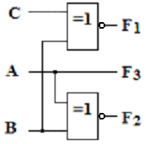
F
图4-1 图4-2

昆明理工大学2020年硕士研究生招生入学考试试题
五、时序逻辑电路。（38分 ）
1、对图5-1的时序逻辑电路进行分析：(1) 写出激励函数、状态方程和输出函数；(2)作出状态转换表；(3) 画出状态转换图。(26分)
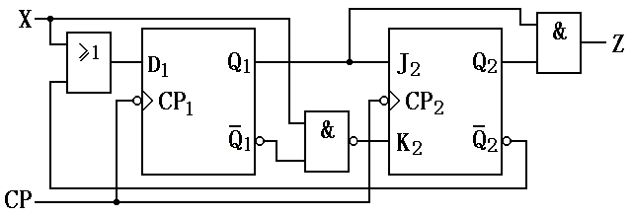
图5-1
2、用集成计数器74LS161和与非门设计一个12进制计数器，画出电路图。（12分）
74LS161功能表 74LS161逻辑符号
CP |  |  | CT_{P} | CT_{T} | 功能
× | 0 | × | × | × | 异步清零
↑ | 1 | 0 | × | × | 预置
× | 1 | 1 | 0 | 1 | 保持
× | 1 | 1 | 1 | 0 | 保持CO=0
↑ | 1 | 1 | 1 | 1 | 模16加法计数
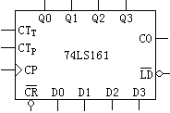

六、脉冲电路。(10分)
由555构成的电路如图6-1所示，其中D是发光二极管，R1是限流电阻。
(1) 当$\overline{\text{TR}}>\frac{1}{3}V_{\text{cc}}$，$\text{TH}>\frac{2}{3}V_{\text{cc}}$ 时，Q端输出是高电平还是低电平？发光二极管D是亮还是灭？
(2) 当发光二极管D亮时，电容器C是处于充电状态还是放电状态？

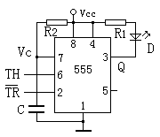
图6-1

七、数字系统设计基础(10分)
图7-1为一数字系统的ASM图：
(1) 用每态一个D触发器的方法写出激励函数。
(2) 写出该控制器的输出函数。
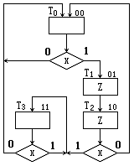
图7-1

八、数模和模数转换电路。(10分)
如图8-1所示电路，其中$R_{f}=R/2$。(1) 这是一个什么电路？(2) 写出该电路的转换关系。
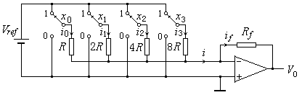
图8-1

